Класс: 11
Раздел: Документация по личному составу
Тема урока: «Трудовая книжка»

Цели урока:

Побудить учащихся к самостоятельной исследовательской деятельности.
Сформировать у учащихся представление об особенностях оформления и ведения Трудовых книжек.
Задачи:
Обучающая: вызвать у учащихся интерес к рассматриваемой проблеме;
рассмотреть новые понятия по изучаемой теме.
Развивающая: продолжить формирование у учащихся навыков работы с документами; развивать умение применять правовые знания на практике;
развивать умение работать в группе;
совершенствовать навыки исследовательской деятельности: предъявлять себя и продукты творческой деятельности; сравнивать факты из предложенного информационного материала.
Воспитывающая: вызвать у обучающихся интерес к изучению предмета.
Формируемые социально-личностные компетенции: ценностно-смысловая ориентация обучающегося, выражающаяся в готовности к самосовершенствованию, конструктивному социальному взаимодействию и общению.
Вид занятия: семинар
Формы работы: индивидуальные и групповые.
Методы работы: исследовательские, частично поисковые.
Оборудование: компьютер, проектор; полоски бумаги для записи идей; макеты бланков Трудовых книжек; информация для заполнения титульного листа макета Трудовой книжки (макеты паспортов, дипломов); фломастеры; ручки.
Оформление: таблички со смайликами на столах для определения групп: ТЕОРЕТИКИ, ПРАКТИКИ; «корзина» идей.
Подготовительная работа.
На стенде рубрика «Готовимся к семинару»»
План для освещения теоретического материала.
1) Организация работы с Трудовыми книжками.
- Что такое Трудовая книжка?
- Учет Трудовых книжек и Вкладышей к ним.
- Книги учета движения Трудовых книжек.
- Хранение Трудовых книжек.
2) Ведение записей в Трудовых книжках.
- Разделы Трудовой книжки.
- Цвет чернил, используемый для заполнения.
- Заполнения дат.
- Сокращения.
3) Оформление титульного листа.
4) Заполнение «Сведений о работе».
- Запись наименования организации.
- Нумерация записей.
- Оформление записей.
- Записи о переводе работника.
- Записи об увольнении работника.
5) Вкладыш в Трудовую книжку.
- Когда Трудовая книжка дополняется Вкладышем?
- Заполнение Вкладыша в Трудовую книжку.

Задания для практического анализа.
1) Сколько человек работает в исследуемой организации?
2) Как организована работа с Трудовыми книжками?
3) Количество проанализированных трудовых книжек.
4) Результаты анализа:
- ведение записей;
- проставление дат;
- записи в Трудовых книжках советского и современного периода ( в сравнении);
- неверные записи и их исправления;
- оформление Вкладышей в Трудовые книжки.

Список рекомендованной литературы

1. Басаков М.И. Делопроизводство: конспекты лекций. – Ростов н/Дону: Феникс, 2009.
2. Быкова Т.А. Делопроизводство: учебник.- М.: МЦФЭР, 2006.
3. Ленкевич Л.А. Делопроизводство: учебник.- М.: Академия, 2009.
4. Лопатникова Е.А. Делопроизводство.- М.: Омега-Л, 2008.
5. Рогожин М.Ю. Делопроизводство в кадровой службе: учебно-практическое пособие. – М.: Проспект, 2009.
Ход семинара
(1 слайд с музыкой)
I. Организация начала семинара
Учитель: Добрый день, друзья! Я рада вас видеть, начинаем работу! Хорошего вам настроения.
Учащиеся занимают места в группах, которые сформированы заранее:
На столах таблички
ТЕОРЕТИКИ

ПРАКТИКИ

(Выключить музыку)
II. Обеспечение мотивации и принятия учащимися цели учебно-познавательной деятельности
Учитель: Сегодняшний урок будет проходить в форме семинара. Наш семинар посвящен изучению особенностей оформления и ведения Трудовых книжек.
(Проектор. 2 слайд)

(Запись темы семинара в тетради)
Обратите внимание на выписку из Большого энциклопедического словаря и извлечение из Трудового кодекса РФ и
Учитель читает извлечение и выписку
(Проектор. 3 слайд)
Большой энциклопедический словарь
ТРУДОВАЯ КНИЖКА в Российской Федерации документ о трудовой деятельности наемного работника.
Статья 66 Трудового кодекса РФ «Трудовая книжка» (Извлечение) «Трудовая книжка установленного образца является основным документом о трудовой деятельности и трудовом стаже работника».

В ходе семинара попытаемся уяснить, почему же Трудовая книжка «является основным документом о трудовой деятельности и трудовом стаже работника».
Учитель: предлагаю сейчас написать слова – ассоциации, связанные со словосочетанием «трудовая книжка»
Ребята работают в группах, а затем от каждой группы по одному представителю помещают свои записи в «корзину идей», представленную на доске. На доске первоначально появляются следующие записи:
Трудовая деятельность, работа, трудовой стаж, работник

Учитель: В конце семинара посмотрим, что мы сможем дополнить в предложенную вами информацию.
III. Изучение нового материала
Учитель: В ходе изучения данной темы группа ТЕОРЕТИКОВ представит теоретический материал. Группе же ПРАКТИКОВ было дано задание проанализировать по предложенному плану организацию работы и ведение трудовых книжек в МОУ «Разуменский межшкольный учебный комбинат». В этом им помогала секретарь комбината, Борисова Вера Кузьминична, ответственная за работу с Трудовыми книжками.
По ходу сообщений записывайте важную для вас информацию, не забывайте, что мы еще должны дополнить нашу Корзину идей.
1. Организация работы с трудовыми книжками (Яценко А.)
Выступление ТЕОРЕТИКОВ с представлением презентации
Трудовая деятельность граждан фиксируется в трудовых книжках, которые ведутся на всех предприятиях независимо от формы собственности. Трудовая книжка является основным документом о трудовой деятельности и трудовом стаже работника (ст. 66 ТК РФ). В трудовых книжках работников отражается их профессиональная биография: образование и квалификация, продвижение по служебной лестнице, отношение к труду.
Бланки трудовой книжки и вкладыша к ней относятся к документам строгой отчетности.
Учет трудовых книжек и вкладышей к ним ведется в книге учета движения трудовых книжек.
Книгу учета движения трудовых книжек и вкладышей к ней обычно ведет кадровая служба.
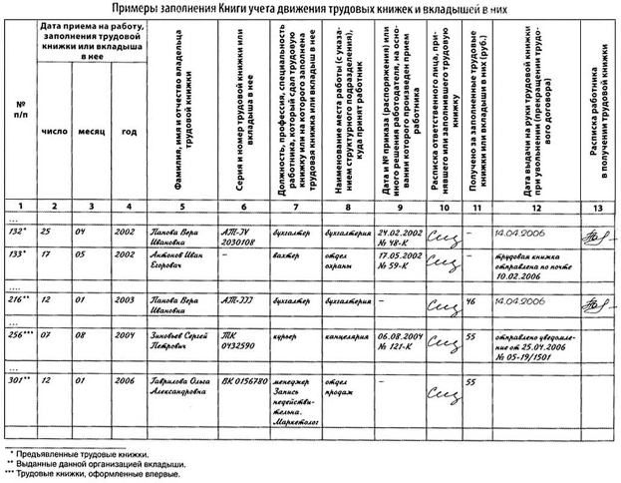

Организация–работодатель обязана хранить трудовые книжки и вкладыши работников в сейфе, доступ к которому посторонних лиц не допускается.
Работодатель в соответствии с требованиями ст. 66 ТК РФ обязан вести трудовые книжки на каждого работника, проработавшего в организации свыше пяти дней.
Вопросы ПРАКТИКОВ.

Примечание. Учитель помогает, если выступающий не может ответить на поступивший вопрос.

Выступление ПРАКТИКОВ (Кутник В.)

Учитель: Есть ли вопросы к практикам?
2. Ведение записей в Трудовых книжках (Батищева А.)
Трудовая книжка содержит следующие разделы:
- сведения о работе: прием на работу, перевод на другую постоянную работу, увольнение;
- сведения о награждениях и поощрениях.
Не допускается сведения о работе заносить в раздел «Сведения о награждениях»
Цвета.
Записи производятся аккуратно, гелевой ручкой, ручкой (в том числе шариковой), световодостойкими чернилами (пастой, гелем) черного, синего или фиолетового цвета.
Даты.
Записи дат во всех разделах трудовых книжек производятся арабскими цифрами (число и месяц - двузначными, год - четырехзначными).
Без сокращений.
Записи производятся аккуратно и без каких-либо сокращений. Например, не допускается писать ''пр.'' вместо ''приказ'', ''расп.'' вместо ''распоряжение'', ''пер.'' вместо ''переведен'' и т.п.
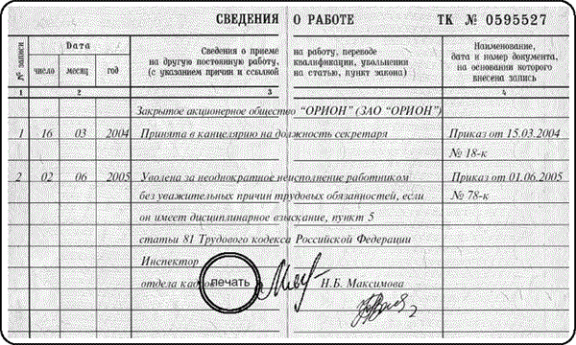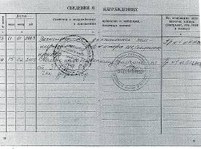
Вопросы ПРАКТИКОВ.

Примечание. Учитель помогает, если выступающий не может ответить на поступивший вопрос.

3. Оформление титульного листа (Новосельцева Н.)
При оформлении трудовой книжки на титульный лист необходимо внести следующие сведения о работнике:
- фамилия, имя, отчество;
- дата рождения (число, месяц, год).
Дата рождения в трудовой книжке должна содержать число, месяц и год буквенно-цифровым способом (12 мая 1973 г.).
Эти сведения записываются на основании таких документов как паспорт, свидетельство о рождении, водительские права, загранпаспорт.
- образование;
- профессия, специальность.
Сведения об образовании (среднее, среднее специальное или высшее) и специальности или профессии указываются на основании документов: аттестатов, дипломов, сертификатов, справок (если образование незаконченное высшее). Одновременно профессия и специальность не указываются.
После того как будут заполнены данные работника на титульном листе, на нем следует поставить печать организации и подписи сотрудника кадровой службы оформляющего трудовую книжку и ее владельца.
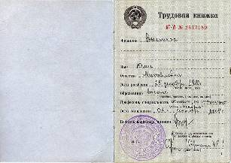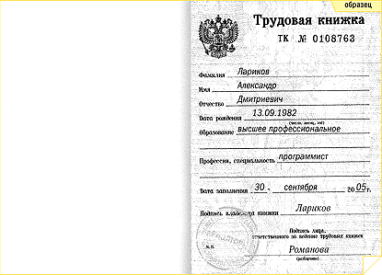
Учитель: обратите внимание, дата рождения в Трудовых книжках советского периода цифро-буквенным обозначением, а в современных Трудовых книжках – только цифровым обозначением. Это связано с тем, что эту дату в основном заносят из паспорта, а в новых паспортах она проставляется цифровым обозначением.
Порядок изменения записей на титульном листе трудовой книжки детально расписан в п. 2.3, 2.4.Инструкции по заполнению трудовых книжек.
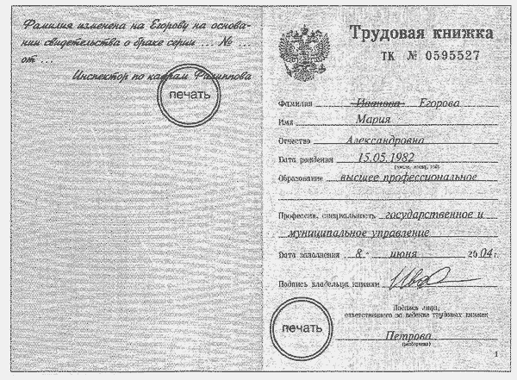
Вопросы ПРАКТИКОВ.

Примечание. Учитель помогает, если выступающий не может ответить на поступивший вопрос.

Выступление ПРАКТИКОВ (Иванова Е.)

Учитель: Есть ли вопросы к практикам?

4. Заполнение раздела «Сведения о работе» (Бакеева Ю.)
Запись на последующих страницах трудовой книжки начинается с постановки штампа предприятия или написания от руки наименования предприятия. Пункт 3.1 Инструкции требует в виде заголовка указывать как полное наименование организации, так в обязательном порядке и сокращенное наименование (при его наличии). Запись с названием организации не нумеруется, нумерация проставляется после нее на следующей строке.

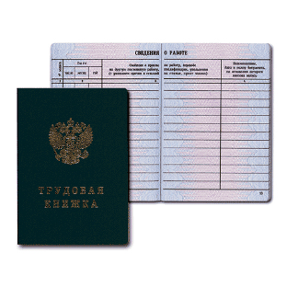

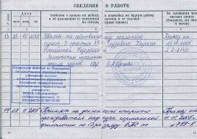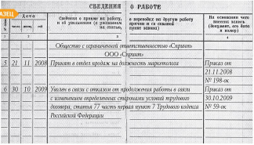

В графе 1 проставляется порядковый номер записи, в графе 2 – дата приема (13.10.2004), в графе 3 – указание действия, название структурного подразделения и должность (принята в технический отдел на должность ведущего специалиста), в графе 4 – основание (приказ, дата, номер: приказ от 13.10.2004 № 86-к).
Все переводы работника обязательно оформляются в трудовой книжке под очередным номером со ссылкой на соответствующий документ (приказ, распоряжение) с указанием его даты и номера.
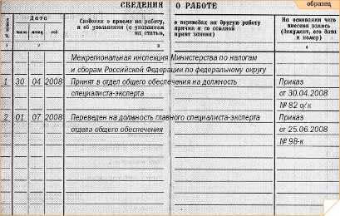
Изменения в заполнении сведений об увольнении, при прекращении трудового договора расписаны в п. 6.1., 6.2. Инструкции по заполнению трудовых книжек.
При увольнении все записи, внесенные в трудовую книжку сотрудника за время его работы у работодателя, заверяются подписью работодателя или лица, ответственного за ведение трудовых книжек, печатью организации, подписью работника.
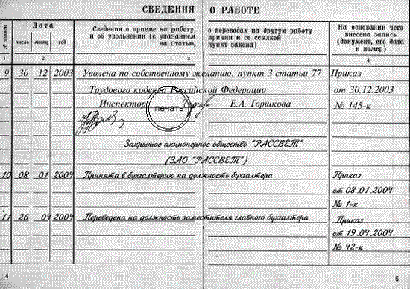
Основания для заполнения сведений об увольнении, при прекращении трудового договора расписаны в п.п. 6.1., 6.2. Инструкции по заполнению Трудовых книжек.
Вопросы ПРАКТИКОВ.

Примечание. Учитель помогает, если выступающий не может ответить на поступивший вопрос.

5. Вкладыш в Трудовую книжку (Косухина Е.)
Если в Трудовой книжке заполнены все страницы любого из соответствующих разделов, она дополняется Вкладышем, который заполняется и ведется в том же порядке что и Трудовая книжка.
Вкладыш без Трудовой книжки недействителен.
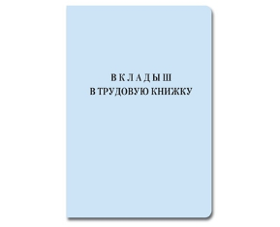
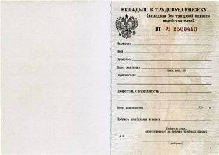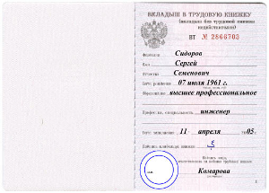
Вопросы ПРАКТИКОВ.

Примечание. Учитель помогает, если выступающий не может ответить на поступивший вопрос.

Выступление ПРАКТИКОВ (Процик Н.)

Учитель: Есть ли вопросы к практикам?

IV. Подведение итогов

1. Учитель: спасибо ТЕОРЕТИКАМ за точную и полную информацию.

Спасибо ПРАКТИКАМ за всесторонний анализ по нашей теме.
Учитель: дополним наши записи на доске словами- ассоциациями, связанными с организацией работы и ведением Трудовых книжек:
Документ строгой отчетности, профессиональная биография, Вкладыш в Трудовую книжку.
2. Взаимооценивание.

V. Индивидуальная практическая работа.

1. Учитель: Применяя на практике полученные знания, вы заполните титульный лист макета Трудовой книжки, используя предоставленную информацию о работнике (макеты дипломов, паспортов). (Приложение).

Вся использованная информация является вымышленной, т.к. вы знаете, что Федеральный закон Российской Федерации «О персональных данных» запрещает работодателю разглашать персональные данные о сотруднике.

2. Выполнение учащимися практической работы.

Учитель: на следующем уроке мы продолжим работу по формированию практических умений в заполнении Трудовой книжки.

VI. Задание на дом.
Дома по своим записям повторить материал сегодняшнего урока.
VII. Рефлексия
Учащимся предлагается ответить на вопросы анкеты:
Что вызвало интерес на уроке?
В чем возникли затруднения?
Нужна ли такая форма проведения урока как семинар? Почему?

 |  | 
Что вызвало интерес на уроке? | В чем возникли затруднения? | Нужна ли такая форма проведения урока как семинар? Почему?

Во время работы обучающихся звучит спокойная музыка, на экране слайд



VI. Подведение итогов урока
Учитель: Уроки семинары – особые уроки уже потому, что ваша работа на уроке – это участие в общем процессе познания: вы выступали, задавали вопросы, делали необходимые для себя записи, выделяли главное, анализировали услышанное – включали в свой активный запас новые знания.
Приложение

